Patricia Mathes Cane, mokslų daktarė, „Capacitar“ įkūrėja / direktorė

Geros savijautos įrankiai
Kūno, proto ir emocijų sveikatą nuolat veikia traumos, smurtas, oras, mityba, aplinka, kasdienės žinios ir gyvenimo iššūkiai. Paprastų senovinių gydymo įgūdžių naudojimas gali įgalinti mus gyventi ramiai ir gerovėje, nesvarbu, kas vyksta aplinkui. Šie Capacitar pratimai siūlomi atlikti tada, kai jaučiamės išsekę, išsiblaškę ar prislėgti. Šios priemonės skirtos mums visiems, nesvarbu, ar esame išgyvenę traumas, slaugytojai, dirbantys su kitais, ar žmonės, priblokšti ir patiriantys stresą kasdieniame gyvenime. Iššūkis yra integruoti šias praktikas į savo gyvenimą ir gyvenimo būdą, kad jos taptų antra prigimtimi ir būtų nesunkiai iškviestos, kai pradedame jausti trauminį stresą, energijos išeikvojimą, prislėgtus jausmus ar centro praradimą. Nukopijuokite, platinkite ir naudokite juos patys ir su kitais. Daugiau praktikos ir teorijos rasite mūsų vadovuose ir svetainėje www.capacitar.org.

KVĖPAVIMAS
Kvėpavimas yra gyvybės šaltinis, atnešantis šviežios energijos į audinius ir ląsteles, kad pamaitintų kūną, protą ir visą žmogų. Kai įškvėpiame, išsiskiria susikaupęs stresas ir toksinai. Kvėpavimas streso metu yra veiksmingas būdas atsikratyti kūne besikaupiančios įtampos. Keli ilgi gilūs įkvėpimai sunkią akimirką gali visiškai pakeisti tai, kaip elgiamės situacijoje. Kvėpavimas kartu su šviesos ar gamtos vaizdais gali paskatinti ramybės ir susikaupimo jausmą.

• Pilvo kvėpavimas Atsisėskite patogiai ir užmerkite akis. Giliai kvėpuokite ir sutelkite dėmesį į save, atsikratydami visų rūpesčių ir minčių. Padėkite rankas ant pilvo, giliai įkvėpkite per nosį ir įsivaizduokite, kaip oras juda žemyn per kūną į jūsų pilvo centrą. Įsivaizduokite, kad jūsų pilvas prisipildo oro, tarsi jis būtų balionas. Kelias akimirkas sulaikykite kvėpavimą, tada lėtai iškvėpkite per burną, sutraukdami pilvo raumenis, atleisdami visą kūno įtampą. Kelias minutes tęskite pilvo kvėpavimą. Jei mintys ateina į galvą, švelniai jas atleiskite, grįždami į vaizdą, kaip oras juda į jūsų kūną ir iš jo.
• Kvėpavimas gamtoje Gamta yra puikus gydymo ir įžeminimo šaltinis. Laikydami kojas ant žemės, giliai įkvėpkite įsivaizduodami, kad jūsų pėdos yra ilgos šaknys, bėgančios į žemę. Įkvėpkite žemės energijos, iškvėpkite stresą, įtampą ir skausmą.

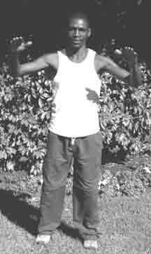
TAI CHI ENERGIJOS PRATIMAS
Ropinis judėjimas
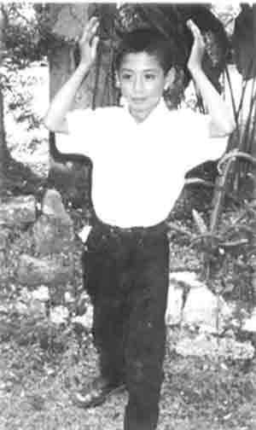
Atsistokite taip, kad kojos būtų atskirtos pečių plotyje, rankos į šonus. Pakelkite kulnus ir delnais į viršų pakelkite rankas iki krūtinės lygio. Pasukite delnus žemyn ir patraukite rankas žemyn, o nuleiskite kulnus ir pakelkite kojų pirštus siūbuojančiu judesiu. Toliau lėtai siūbuokite pirmyn ir atgal, giliai kvėpuodami. Su kiekvienu judesiu nuleiskite pečius, atpalaiduokite rankas ir pirštus. Pratimą atlikite sklandžiai ir lėtai. Giliai įkvėpkite ir įsivaizduokite, kad jūsų kojos yra saugiai pritvirtintos prie žemės. Kai pakeliate rankas, įsivaizduokite, kad galite į kūną ir protą paleisti gydomąją energiją, kuri jus apvalytų ir pripildytų. Tai labai naudingas judėjimas traumoms ir depresijai gydyti.
Šviesos dušas
Kaire koja į priekį, pakelkite rankas virš galvos, tada nuleiskite jas žemyn, tarsi apipiltumėte save šviesa. Pajuskite, kaip energija valo ir užpildo jūsų esybę. Pakartokite dešinėje pusėje, su dešine koja į priekį. Įkvėpkite šviesos duše, tada iškvėpkite ir paleiskite bet kokį savo viduje esantį negatyvą. Pajuskite, kaip šviesa jus valo ir atnaujina. Tai puikiai tinka žmonėms, kenčiantiems nuo depresijos arba turintiems praeities traumų žaizdas.
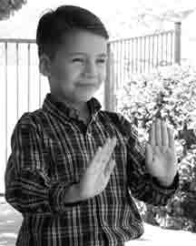
Paleiskite praeitį ir atsiverskite priimti
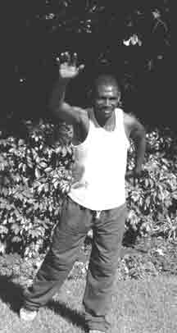
Kaire koja į priekį, delnai švelniai lenkti žemyn, švelniu lanku stumkite rankas į išorę, paleisdami visą savyje esančią įtampą, negatyvą ir smurtą. Pasukite delnus aukštyn ir patraukite atgal link krūtinės, ramiai įkvėpdami ir ramybę ir gijimą. Pakartokite su dešine koja į priekį. Iškvėpkite skausmą ir smurtą. Įkvėpkite ramybę ir gijimą.

Skrisk per orą
Kaire koja į priekį, kaire ranka aukštyn, plaukite arba skriskite oru. Judesiai turi būti laisvi ir lengvi, rankos ir pečiai atpalaiduoti. Pakartokite judesį dešinėje pusėje, pradėdami dešine ranka aukštyn. Laisvai skriskite oru, paleisdami viską, kas jus slegia, jauskitės lengvi, gyvi ir laisvi. Atverkite savo širdį visoms savo gyvenimo ir gydymo galimybėms. Tai gerai palengvina nugaros, pečių ir galvos skausmą.

www.capacitar.org © 2005

PIRŠTŲ LAIKYMAS EMOCIJOMS VALDYTI
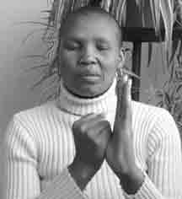
Ši praktika yra paprastas būdas dirbti su emocijomis laikant kiekvieną pirštą. Emocijos ir jausmai yra tarsi energijos bangos, judančios per kūną ir protą. Per kiekvieną pirštą eina energijos kanalas arba meridianas, susijęs su organų sistema ir susijusiomis emocijomis. Esant stipriam ar slegiamam jausmui, energija gali būti užblokuota arba nuslopinta, o tai gali sukelti skausmą ar perkrovą kūne. Kiekvieno piršto laikymas giliai kvėpuojant gali atnešti emocinį ir fizinį išlaisvinimą ir išgydymą.
Pirštų laikymas yra labai naudinga priemonė naudoti kasdieniame gyvenime. Sudėtingose ​​​​situacijose, kai kyla ašarų, pykčio ar nerimo, pirštai gali būti laikomi, tam kad suteiktų ramybę, susikaupimą ir nusiraminimą, kad būtų galima tinkamai reaguoti ar imtis veiksmų. Praktika taip pat gali būti atliekama atsipalaidavimui su muzika arba naudojama prieš miegą, kad išlaisvintumėte dienos problemas ir įneštumėte gilią ramybę kūnui ir protui. Praktika gali būti atliekama pačiam arba kitam asmeniui.

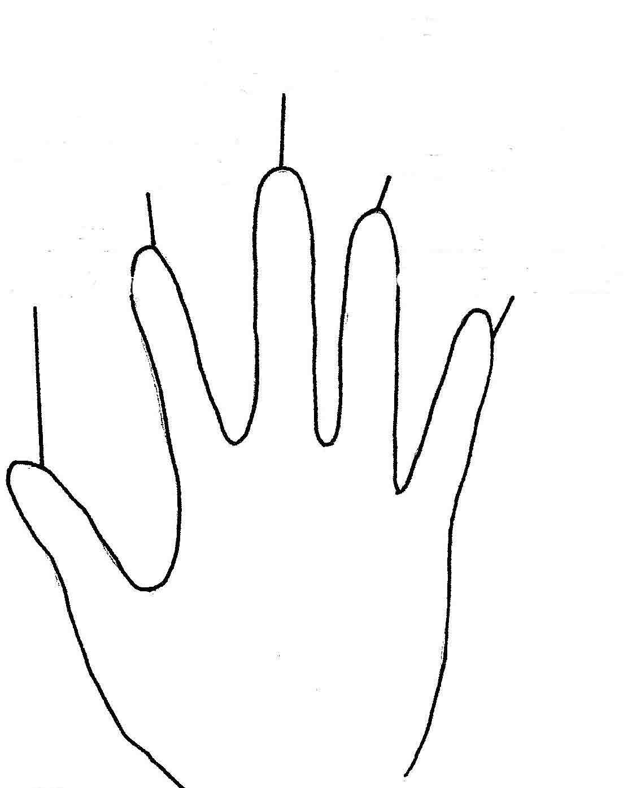
PIRŠTŲ LAIKYMO PRAKTIKA:
Laikykite kiekvieną pirštą priešinga ranka 2–5 minutes. Galite dirbti bet kuria ranka. Giliai įkvėpkite; atpažinkite ir pripažinkite stiprius ar nerimą keliančius jausmus ar emocijas, kuriuos laikote savyje. Lėtai iškvėpkite ir paleiskite. Įsivaizduokite, kaip jausmai nusausina jūsų pirštą į žemę. Įkvėpkite harmonijos, stiprybės ir gydymo jausmus. Ir lėtai iškvėpkite, atleisdami praeities jausmus ir problemas.

NERIMAS, NERAMUMAS
SUSIRŪPINIMAS
PYKTIS, ĮNIRŠIS, APMAUDAS
BAIMĖ, PANIKA
Dažnai, laikydami kiekvieną pirštą, galite pajusti pulsuojantį pojūtį, kai energija ir jausmai juda ir susibalansuoja. Galite laikyti kito pikto ar nusiminusio žmogaus pirštus. Pirštų laikymas yra labai naudingi mažiems vaikams, kurie verkia ar ištinka pykčio priepuolis, arba gali būti naudojami žmonėms, kurie labai bijo, nerimauja, serga ar miršta.
SAVIVERTĖS

TRŪKUMAS

AŠAROS, GĖDŪMAS, EMOCINIS SKAUSMAS

www.capacitar.org © 2005

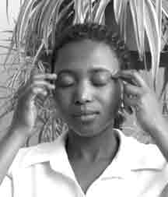
Emocinės Laisvės Technika - ELT

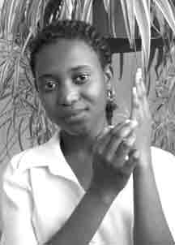
Emocinės laisvės technika (EFT), kurią sukūrė mokslų daktaras Gary Craig, labai naudinga norint atblokuoti ir išgydyti stiprias emocijas, baimes, nerimą, emocinį skausmą, pyktį, trauminius prisiminimus, fobijas ir priklausomybes, taip pat palengvinti kūno simptomus. ir skausmas, pvz., galvos skausmas ir bendras kūno skausmas. Ši technika remiasi kūno, proto ir emocijų energetinio lauko teorija bei Rytų medicinos meridianų teorija. Problemos, traumos, nerimas ir skausmas gali sukelti kūno energijos srauto blokavimą. Taškinio masažo taškų, sujungtų su energijos kanalais ar meridianais, bakstelėjimas ar spaudimas gali padėti perkelti užblokuotą energiją perpildytose vietose ir skatinti sveiką energijos tekėjimą kūne, psichinėse ir emocinėse srityse.
(Pritaikyta Gary Flint, Ph.D. leidimu. Emocinės laisvės technika.)
ELT (Emocinės laisvės technikos) naudojimas:
1. Pagalvokite apie problemą ir išmatuokite savo nerimo lygį:
Pasirinkite problemą, nerimo/rūpesčio šaltinį, fobiją, trauminę patirtį ar neigiamą savęs sampratą. Naudodami skalę nuo 0 iki 10, pamatuokite nerimo lygį, kurį jaučiate galvodami apie šią problemą. (0 - nejaučiu jokio nerimo, 10 - jaučiu itin didelį nerimo lygį). Jei sunku įvertinti ar išmatuoti naudojant skaičius, naudokite paprastą skalę, pvz.: (nejaučiu, šiek tiek jaučiu, jaučiu, stipriai jaučiu).

2. Bakstelėkite akupresūros taškų seką 7–9 kartus:
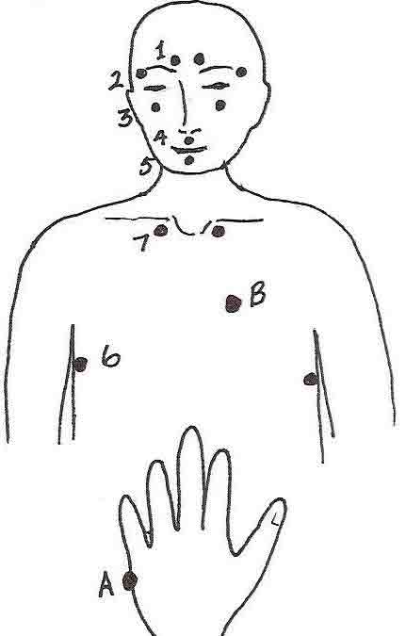
Giliai kvėpuokite ir bakstelėkite 7–9 kartus rodomuoju ir viduriniuoju pirštais:
• Taškai virš antakių pradžios 1
• Taškai antakių šonuose 2
• Taškai lygiagriačiai po akių vyzdžiais (ant kaulo) 3
• Taškas po nosimi 4
• Taškas ant smakro 5
• Taškai žemiau pažastų (apie 10cm žemiau) 6
• Taškai žemiau raktikaulių krūtinkaulio šonuose 7

3. Bakstelėkite tašką A rankos šone ir ištarkite:
Bakstelėkite poliškumo pakeitimo tašką A, esantį rankos šone
ir 3 kartus pakartokite:
„Nepaisant to, kad turiu šią problemą, man viskas gerai, aš priimu save“
(Žodžiai gali būti pritaikyti pagal žmogaus kultūrą ar amžių.)
4. Pakartokite 2. ir 3. sekas
Kartokite seką, kol nerimo lygis sumažės iki 0–2.
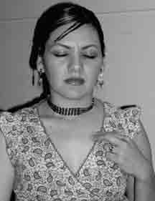
5. Patrinkite Kritinį Tašką (ang. Sore Spot) B:
Patrinkite arba paspauskite Kritinį Tašką kairėje krūtinės pusėje
maždaug 7,5cm žemiau kairiojo apykaklės kaulo ir 5 - 7,5cm iki
krūtinkaulio pusės.

SULAIKYMAI
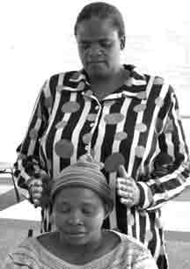
Ši praktika susideda iš kelių paprastų energijos sulaikymų, kurie gali būti atliekami sau arba kitam asmeniui dėl nerimo, emocinio ar fizinio skausmo, traumuojančių prisiminimų, stiprių emocijų, tokių kaip pyktis ar baimė, nemigai ar giliam atsipalaidavimui. Per savo rankų energiją turime galią atnešti gilią ramybę, harmoniją ir išgydyti kūną, protą bei emocijas. Kai praktikuojate su savimi ar kitu asmeniu, galvoje ir širdyje išlaikykite gilų ramybės, šviesos ir erdvės jausmą. Sulaikymas gali būti atliekamas kelias minutes, kartu giliai kvėpuojant naudojant pilvą, kad būtų skatinamas didesnis atsipalaidavimas. Prisilietimas turėtų būti labai švelnus, o jei kas nors bijo prisilietimo dėl skausmo arba turimos smurto patyrimo istorijos, sulaikymas gali būti atliekamas per atstumą, dirbant energijos lauke. Visada paprašykite leidimo, kai atliekate bet kokią praktiką, susijusią su kito žmogaus prisilietimu.

Halo Sulaikymas

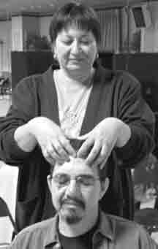
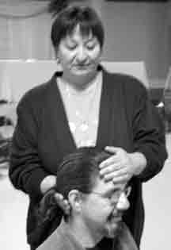
Galvos Sulaikymas
Viena ranka lengvai laiko galvą aukštai ant kaktos; kita ranka laiko kaukolės pagrindą. Rankų energija jungiasi su smegenų dalimis, susijusiomis su prisiminimais ir emocijomis.

Karūnos Sulaikymas
Abiejų rankų nykščiai kartu liečiasi su karūnos centru galvos viršuje. Pirštų galiukai švelniai liečia kaktos sritį. Kartu su giliu kvėpavimu šis sulaikymas naudojamas įvairiuose darbo su kūnu būduose, siekiant skatinti emocinį atsipalaidavimą.

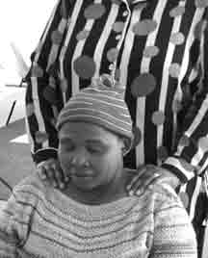
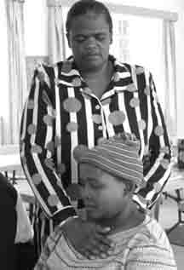
Pečių Sulaikymas
Rankos lengvai remiasi į pečius, vieta kūne, susijusią su nerimu, bagažo pertekliumi ar gyvenimo našta.

Širdies Sulaikymas
Viena ranka remiasi per krūtinkaulį, viršutinėje krūtinės dalyje. Kita ranka liečia viršutinę nugaros dalį už širdies. Širdies srityje dažnai yra emocinis skausmas, praeities žaizdos, sielvartas ir pasipiktinimas. Giliai kvėpuokite ir įsivaizduokite, kaip širdies skausmas nuteka žemyn. Taip pat galite tai padaryti rankas laikydami keletą centimetrų nuo kūno, gerbdami asmens ribas.

Pabaigai, lengvai nuvalykite energetinį lauką rankomis. Taip pat pėdų viršus gali būti paliestas, norint, jog asmuo jaustųsi sugrįžęs į realybę.

www.capacitar.org © 2005

GALVOS, KAKLO IR PEČIŲ ATPALAIDAVIMAS

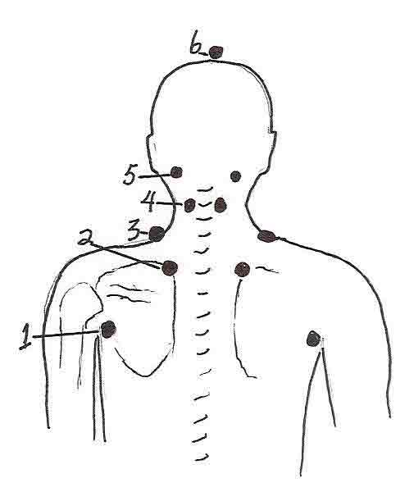
Ši akupresūros praktika atleidžia skausmą ir įtampą viršutinėje nugaros dalyje, pečiuose, kakle ir galvoje. Dažnai dėl traumų ir streso energija užsiblokuoja pečių, kaklo ir galvos srityse. Dauguma energijos kanalų arba meridianų teka per šią sritį, todėl kai kuriems žmonėms atsiranda įtemptas „butelio kaklelis“(ang. „Bottle Neck“). Šį pratimą galima lengvai atlikti sau arba ant kito žmogaus, sėdinčio arba patogiai gulinčio veidu į viršų. Tai labai gera pratimas numalšinti nerimui naktį arba kai žmogus negali užmigti. Jei pratimą atliekate kitam žmogui, įsitikinkite, kad laikotės aiškių ribų ir, jei jaučiate, kad jo energija patenka į jūsų rankas, įsivaizduokite, kad ji gali tekėti per jus į žemę. Šiek tiek išlenktais pirštų galiukais spauskite kiekvieną iš taškų porų (1–6) apie 1–2 minutes arba tol, kol energijos impulsas bus aiškus, stiprus ir tekantis. Taškai paprastai bus labai jautrūs. Pratimo metu galite įsivaizduoti, kaip giliai kvėpuojant energija teka aukštyn ir palieka jūsų kūną per viršugalvį. Norėdami baigti pratimą, įsivaizduokite, kad jūsų kojos yra įsišaknijusios į žemę. Jei dirbate su kitu, galite keletą akimirkų palaikyti savo rankas ant jų pėdų viršaus, kad jie jaustųsi sugrįžę į realybę.
(Pritaikyta naudojant Aminah Raheem ir Iona Teegarden darbus)

Taškų poros:
1. Maždaug 2,5cm už peties sąnario apačios, kur ranka jungiasi su kūno kamienu.

2. Vidinių pečių kampo viršuje maždaug 5cm nuo stuburo centro.

3. Ant pečių viršaus ties kaklo pagrindu trapeciniame raumenyje.

4. Kaklo viduryje raumenų juostoje abiejose stuburo pusėse.

5. Įdubose prie kaukolės pagrindo galvos šonuose.

6. Karūnos centras galvos viršuje.

Pabaigai:
Palieskite pėdų viršų, kad asmuo jaustųsi sugrįžęs į realybę arba jei tai darote patys,
įsivaizduokite, kad pėdos yra įsišaknijusios žemėje. Giliai kvėpuokite
ir pajuskite ramybę bei harmoniją kūne, mintyse ir emocijose.

AKUPRESŪRA SKAUSMUI IR TRAUMINIAM STRESUI

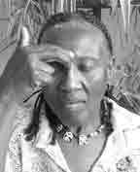
Depresija
Šie akupresūros taškai skirti depresijai ir emociniam sunkumui palengvinti, suteikia ramybės ir gerovės jausmą.

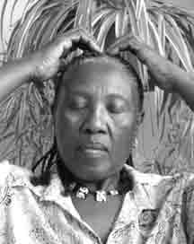
Viršugalvio karūna
Lengvai laikykite viršugalvį. Šioje srityje vienoje linijoje yra trys akupresūros taškai.

Kaktos dalis tarp antakių
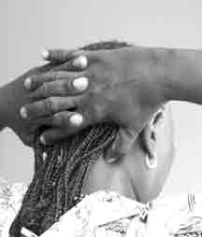
Vienos rankos pirštų galiukais laikykite vietą tarp antakių, kur nosis jungiasi su kakta.

Kaukolės pagrindas galvos šonuose
Sunerkite pirštus, uždėkite rankas už galvos ir nykščiais paspauskite du taškus kairėje ir dešinėje kaukolės pagrindo pusėse įduboje tarp raumenų ir kaulų.

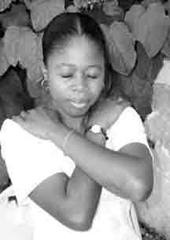
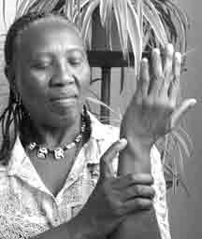
Nerimas, Krizė ir Pervargimas

Taškas išoriniame rieše
Paspauskite tašką įduboje, esančioje riešo klostės išorėje, žemyn nuo mažojo piršto.

Taškas pečių viršuje
Abiejų rankų pirštų galais laikykite taškus ant pečių. Rankas galima sukryžiuoti, jei tokia padėtis patogesnė.

Skausmo Taškai
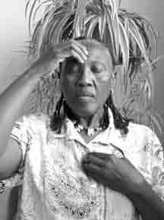
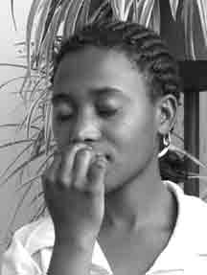
Raskite skausmo vietą kairėje krūtinės pusėje maždaug 2-3 coliai
žemyn nuo raktikaulio ir apie 2 coliai į šoną nuo
krūtinkaulio.

Apalpimas, Šokas ir Aukštas Kraujospūdis

Šis taškas gali būti naudojamas sau ar kitam asmeniui, jei žmogus alpsta ar ištiko šoko būsena.
Taškas po nosimi
Rodomojo piršto galiuku arba piršto pagalvėle paspauskite tašką tiesiai po nosimi ant viršutinės lūpos.

Nemiga

Taškas kaktoje ir taškas krūtinės centre
Tuo pačiu metu laikykite tašką kaktos viduryje ir tašką krūtinės viduryje.

www.capacitar.org © 2005
PAL DAN GUM
„Pal Dan Gum“ yra senovinių pratimų iš Kinijos ir Korėjos serija, naudojama tūkstančius metų, siekiant skatinti sveikatą, jėgą, ilgaamžiškumą ir dvasinį sąmoningumą. Pratimai atpalaiduoja įtampą ir subalansuoja kūno energetinius kanalus arba meridianus. Reguliariai praktikuojant jie išvalo ir įkrauna vidinius organus ir meridianus, gerina kraujo ir kūno skysčių cirkuliaciją, skatina raumenų ir sąnarių lankstumą ir atsparumą, gerina laikyseną, pašalina daugelį lėtinių negalavimų. Rytas yra tinkamiausias metas praktikuoti „Pal Dan Gum“ – tai būdas pradėti dieną susikaupus ir energingai. Šie pratimai puikiai tinka kasdieniniam naudojimui žmonėms, kenčiantiems nuo nerimo, lėtinio skausmo, depresijos ar trauminio streso.
Dangaus Laikymas
Atsistokite taip, kad kojos būtų pečių plotyje, rankos prie šonų. Įkvėpkite ir nukreipę delnus aukštyn, lėtai pakelkite rankas virš galvos. Sunerkite pirštus ir pasukite delnus aukštyn. Atsistokite ant pirštų galiukų ir išsitieskite link dangaus, tarsi jūsų rankos liestų ir prilaikytų dangų. Išsitiesdami žiūrėkite į viršų, taip pabūkite keletą sekundžių. Tada iškvėpkite, atkryžiuokite pirštus ir lėtai nuleiskite rankas. Pratimą kartoti 3-4 kartus.
Lanko Įtempimas
Stovėkite daugiau nei pečių plotis praskėstomis kojomis, kelius sulenkite, tarsi jotumėte ant žirgo. Sukryžiuokite riešus ir rankas prieš krūtinę, rankas sugniaužkite, kairė ranka priešais dešinę. Ištieskite kairės rankos rodomąjį pirštą ir įsivaizduokite, kad laikote lanką. Dešine ranka traukite lanko stygą, o kairiąją ranką stumkite tol, kol ji bus visiškai ištiesta. Sukdami galvą į kairę, giliai įkvėpkite. Sutelkite dėmesį į kairįjį rodomąjį pirštą, įsivaizduodami, kaip per piršto galiuką išstumiama energija. Iškvėpkite ir atleiskite lanką, sugrąžindami rankas į sukryžiuotą padėtį ties krūtine, dešine ranka priešais kairę. Pakartokite lanko įtempimą dešine puse.
Prisilietimas Prie Dangaus ir Žemės
Atsistokite tiesiai, kojos praskėstos, riešai sukryžiuoti saulės rezginio lygyje. Įkvėpkite ir ištieskite kairę ranką virš galvos, delnu „liesdami dangų“. Nuleiskite dešinę ranką už nugaros, delnu „liesdami žemę“. Įkvėpkite stumdami aukštyn, kad „paliestumėte dangų“, ir žemyn, kad „paliestumėte žemę“. Iškvėpkite ir grįžkite į pradinę poziciją. Šį kartą pakartokite pratimą ištiesdami aukštyn dešinę ranką. Pakartokite abi puses 3 - 4 kartus.
Žiūrėjimas už Savęs
Atsistokite praskėstomis kojomis, atpalaiduokite kelius, sukryžiuokite rankas prieš krūtinę, kairė ranka priešais dešinę. Giliai kvėpuokite, sukdami rankas į šonus ir atgal, lėtai pasukite galvą į kairę, žiūrėdami atgal už savęs kiek įmanoma toliau. Jūsų krūtinė yra išlenkta į priekį ir aukštyn, o delnai liečia žemę. Žiūrėdami už nugaros, pajusite tempimą rankose, riešuose, kakle ir akyse. Iškvėpkite, grąžinkite galvą ir rankas į pradinę padėtį, dešinę ranką laikykite priešais kairę. Pakartokite pasukdami į dešinę pusę. Pratimą kartoti 3-4 kartus.
Liemens ir Galvos Siūbavimas
Atsistokite tiesiai, pėdos praskėstos pečių plotyje, keliai atpalaiduoti, rankos ant klubų. Jūsų kūno svoris turi būti tolygiai paskirstytas abiejose pusėse. Giliai įkvėpkite ir iškvėpkite, lenkdami viršutinę kūno dalį į kairę, jausite tempimą dešinėje pusėje. Lėtai ir atsargiai tieskitės į priekį, tada į dešinę, tada atgal, tarsi temptumėtės apskritimu per juosmenį. Nepersistenkite darydami šio pratimo. Įkvėpkite grįždami į pradinę padėtį. Iškvėpkite ir pakartokite dar 3 ar 4 kartus, pradedant nuo kairės pusės. Tada pakeiskite puses ir pratimą kartokite 3-4 kartus.
Kumščiavimas ir Šaukimas
Atsistokite atskirtomis kojomis, sulenkite kelius. Juosmens lygyje delnais nukreiptais į viršų suspauskite kumščius rankomis. Įkvėpkite, plačiai atmerkite akis, o iškvėpdami kairįjį kumštį (po to dešinį) smokite į priekį, apversdami kumščius taip, kad jie būtų nukreipti žemyn, kai visiškai išsities. Smūgiuodami kumščius į priekį, iškvėpkite ir išlaisvinkite vidinę įtampą garsiai šaukdami „Ho“. Pasisukite į dešinę ir pakartokite. Pasisukite į kairę ir vėl smokite. Pakartokite šią seką trimis kryptimis dar tris kartus.
Liūto Riaumojimas
Užbaikite liūto riaumojimu. Ištraukite rankas į išorę ir į šonus, ištiesdami pirštus, kad suformuotumėte nagus. Patraukite rankas į priekį, pasilenkite į priekį su nuožmiu riaumojimu, ištempdami visus veido ir žandikaulio raumenis. Atlikdami judesį įsivaizduokite, kad galite išlaisvinti visą įtampą ir žodžius, kurie yra užgniaužti gerklėje ir žandikaulyje. Riaumokite visu balsu, sklindančiu iš vidaus.
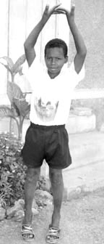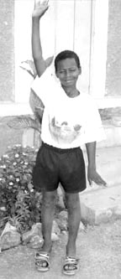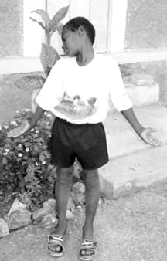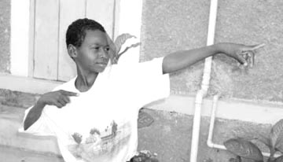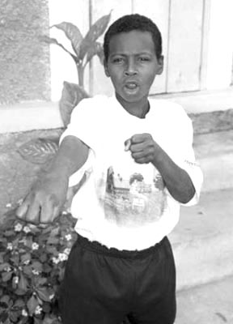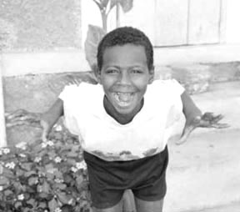

TRAUMA IR INSTINKTAS GYTI
Yra sukurta daug naujų depresijos, nerimo ir trauminio streso gydymo metodų. Medicinos specialistai, tiriantys traumų poveikį kūnui, dabar pripažįsta, kad žmogaus smegenis sudaro „kognityvinės“ smegenys, atsakingos už kalbą ir abstraktų mąstymą, ir „limbinės arba emocinės“ smegenys, atsakingos už emocijas ir instinktyvaus elgesio kontrolę. Emocinės smegenys kontroliuoja daugumą kūno fiziologijos, autonominių reakcijų ir psichologinę gerovę. Kognityvinė psichoterapija ir medikamentai yra įprasti metodai, naudojami traumuotų asmenų stabilizavimui ir gydymui, tačiau daugeliu atvejų šio požiūrio nepakanka ir jis nėra tinkamas daugelyje kultūrų. Savo knygoje The Instinct to Heal psichiatras David Servan-Schreiber, M.D. (2004), teigia, kad „emociniai sutrikimai atsiranda dėl emocinių smegenų disfunkcijos... Pagrindinis gydymo uždavinys yra „perprogramuoti“ emocines smegenis, kad jos prisitaikytų prie dabarties, o ne toliau reaguotų į praeities patirtį... Paprastai veiksmingiau naudoti metodus, kurie veikia per kūną ir tiesiogiai veikia emocines smegenis, o ne metodus, kurie visiškai priklauso nuo kalbos ir proto, kuriems emocinės smegenys nėra imlios. Emocinėse smegenyse yra natūralus savęs gydymo mechanizmas: „gijimo instinktas“.“ Šis gijimo instinktas yra natūralus gebėjimas rasti kūno, proto ir emocijų pusiausvyrą ir gerovę.
„Capacitar“: Populiarus mokomasis požiūris į traumų gydymą
Dirbant su traumuotaisiais, „Capacitar“ metodai apima šio „gijimo instinkto“ pažadinimą ir įgalinimą. Kadangi paprastų traumų patirtis yra tokia didžiulė, „Capacitar“ taiko populiarųjį mokomąjį metodą, o ne individualų terapinį metodą, suteikdamas žmonėms paprastus kūno įgūdžius, kuriuos jie gali panaudoti norėdami išlaisvinti stresą, valdyti emocijas ir gyventi su pusiausvyra gyvenimo iššūkių akistatoje. Šio požiūrio raktas yra organizmui būdingas „instinktas“ arba išmintis grįžti į pusiausvyrą ir vientisumą. Gydymas vyksta išlaisvinant neišeikvotą energiją, taip pat stiprinant natūralų energijos srautą. Atsinaujinus energijos srautui, žmogus grįžta į pusiausvyros ir gerovės būseną.
Gyvenimas gerai jaučiantis
Gyvenimas gerai jaučiantis yra visiškai kitoks sveikatos patyrimas nei simptomų stabilizavimas ar psichinių/fizinių ligų gydymas. Priešingai nei mokslinė sveikatos pasaulėžiūra, apimanti „sutvarkymą ar išgydymą“, Rytų ir vietinių modelių gera savijauta grindžiama kūno, proto ir emocijų energijos arba gyvybinės jėgos vientisumu ir harmonija. Kai energija laisvai ir be kliūčių teka kūno kanalais ir energijos centrais, žmogus patiria gerą sveikatą, emocinę pusiausvyrą, psichikos aiškumą ir gerą bendrą savijautą.
Šiame „Capacitar Greitos Pagalbos priemonių rinkinyje“ siūlomos praktikos padeda pažadinti šią gerovės būseną, suteikdamos įrankius praeities žaizdoms gydyti ir žmogaus vidinei jėgai bei energijai atgauti. Šie pratimai buvo taikoma tūkstančiams žmonių 26 šalyse ir daugelyje skirtingų kultūrų. Nustatyta, kad jie yra naudingi asmenims, patyrusiems trauminį stresą, taip pat žmonėms, kurie dirba su kitais. Šie pratimai yra skirti naudoti kaip kasdienio gyvenimo dalis, siekiant padėti atkurti išeikvotą, perkrautą ar perteklinę energiją, taip pat maitinti ir kaupti pagrindinę energiją. Reguliarus pratimų, tokių kaip Tai Chi, akupresūra ir kvėpavimas, naudojimas padeda sumažinti trauminius streso simptomus, pasireiškiančius galvos skausmais, kūno skausmais, skrandžio veiklos sutrikimais, viduriavimu, nemiga, nerimu ir lėtiniu nuovargiu. Tačiau nepakanka tiesiog palengvinti fizinius ar emocinius simptomus. Gijimas apima gilesnius visos sistemos pokyčius – nuo ​​žmogaus, jo santykių ir aplinkos iki ląstelių ir energijos lygių.
Tai, kaip elgiamasi su traumine patirtimi, gali būti augimo ir transformacijos katalizatorius. Praeities žaizdos gali būti paverstos išmintimi gyventi pilnavertišką gyvenimą. Egzistuoja grįžimas prie pusiausvyros ir vientisumo, natūralios asmens ir bendruomenės būsenos. Gydami asmenys savo ruožtu gali pasiekti savo šeimas, bendruomenes ir platesnį pasaulį, kad suteiktų žmonėms sveikatos ir vientisumo.
Kitų išteklių, vadovų ir praktikos kompaktinių diskų rasite mūsų Capacitar svetainėje: www.capacitar.org.

Mes susijungiame su žeme ir vieni su kitais
Su mūsų protėviais ir visomis ateities būtybėmis
Kad atneštume žemei naujos gyvybės
Kad atkurtume žmonių bendruomenę
Kad suteiktume teisingumą ir taiką
Kad atsimintume savo vaikus
Kad atsimintume kas esame mes.
Sujungiame kuo daugiau ir kuo įvairesnių išraiškų
Bendruomenės ir įgalinimo,
Žemės gijimui ir viso gyvenimo atnaujinimui.
-Capacitar filosofija, pagrįsta UN raštais

